Cinco beneficios estéticos poco conocidos del ejercicio
http://www.vitonica.com/cosmetica/cinco-beneficios-esteticos-poco-conocidos-del-ejercicio
1. Ejercicio fisico diario
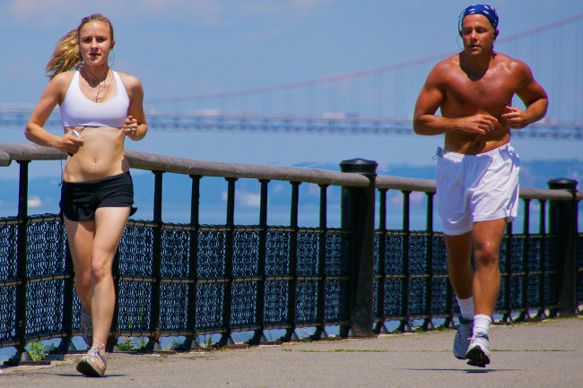
comentarios 5

Sabemos que practicar ejercicio con regularidad modela nuestro cuerpo, brinda forma y ayuda a mantener el peso corporal estable evitando excesos, sin embargo, también genera otros efectos sobre nuestro aspecto. Te contamos cinco beneficios estéticos poco conocidos del ejercicio en nuestro cuerpo.
- Mejora la textura y color de la piel así como del cabello, pues al estimular la circulación sanguínea, favorece la oxigenación y llegada de nutrientes al cabello así como a la piel, permitiendo una mejor tonalidad, mayor suavidad y brillo.
- Reduce el hinchazón en extremidades y otras partes del cuerpo al fomentar la eliminación de líquidos y la circulación sanguínea, es decir, al prevenir la retención de líquidos así como el estreñimiento.
- Mejora y ayuda a prevenir afecciones cutáneas ya que el ejercicio promueve la producción de sudor y éste destapa poros cutáneos al mismo tiempo que elimina sustancias de desechos. Así, el ejercicio puede mejorar el control del acné, así como de la psoriasis y otro tipo de afecciones cutáneas que afectan nuestra estética.
- Retrasa el desarrollo de arrugas, ya que el entrenamiento regular fomenta el tono muscular y evita la flaccidez. Asimismo, se fomenta el adecuado grosor de la piel lo cual fortalece la misma y reduce el riesgo de sufrir arrugas.
- Reduce y retrasa el desarrollo de arañitas, varices y celulitis, todos beneficios asociados a la mayor circulación sanguínea que promueve el ejercicio regular.
Como podemos ver, además de ayudarnos a tener menos barriga, a prevenir el exceso de peso y a desarrollar nuestros músculos para dar forma al cuerpo, el ejercicio regular puede ofrecer todos estos beneficios estéticos. Por lo cual, sumamos razones para no dejar de movernos cada día.

2. Comida regular ayuda a la salud

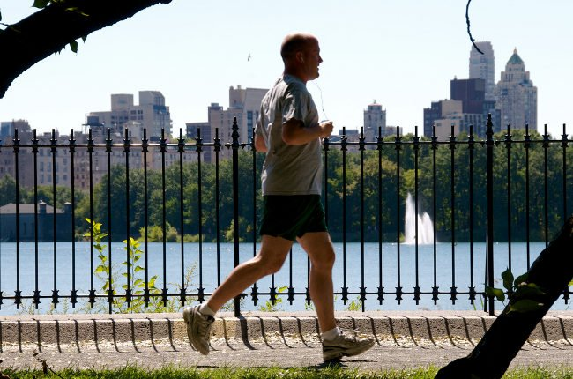
Sabemos que hacer actividad física tiene grandes beneficios para la salud de una persona, pero ahora se ha comprobado que no sólo impacta por sí mismo sino por la influencia en nuestras acciones, pues el ejercicio regular ayuda a comer más sano.
No es casualidad que la mayor parte de las personas que llevan una dieta sana son al mismo tiempo activos físicamente. Según lo muestra un estudio publicado en la revista Obesity Review el ejercicio favorece la toma de conductas alimentarias saludables al influir a nivel central.
El ejercicio aumenta la sensibilidad a la señales fisiológicas de saciedad por lo que favorece el control de la cantidad que ingerimos, y además, modifica las respuestas placenteras a los estímulos de comida, por lo que al producir cambios en la función cerebral mejora nuestras conductas en beneficio de la salud.
Asimismo, la práctica de activdiad física de manera regular mejora los resultados en pruebas que miden el estado de las funciones ejecutivas y aumenta la cantidad de materia gris así como las conexiones en zonas prefrontales del cerebro, lo cual se traduce en un mejor control inhibitorio o lo que es igual, en un mejor control de impulsos.
Claro está que más allá de los beneficios de moverse propiamente dichos este efecto sobre la función cerebral redunda en buenos hábitos de vida en general, porque favorece el autocontrol en todos los aspectos de la vida y al mismo tiempo, aunque siempre creemos tener más hambre tras movernos, después tenemos mayor capacidad de sentir la saciedad y dejamos de comer a tiempo.
Sin duda el ejercicio con regularidad es la mejor inversión para un vida sana a nivel físico, emocional y psicológico.

¿Por qué la tendencia a seguir una dieta sana y a realizar cantidades de ejercicio físico adecuado suelen ir acompañadas? No es casualidad. Un nuevo estudio publicado en la revista Obesity Review revela que el aumento en los niveles de actividad física se asocia con una mejoría en la calidad de la dieta.
"La actividad física parece tener una función facilitadora de conductas alimentarias encaminadas al seguimiento de una dieta sana", explica Miguel Alonso Alonso, investigador de la Universidad de Harvard (EE UU) y coautor del estudio, a la agencia SINC. El ejercicio aporta beneficios como el aumento de la sensibilidad a las señales fisiológicas de saciedad, lo que influye en un mejor control del apetito, pero también modifica las respuestas placenteras a los estímulos de comida. Por tanto, los beneficios se podrían dividir en aquellos que ocurren a corto plazo -de predominio metabólico-, y los que aparecen a largo plazo -de predominio conductual
Por otra parte, la actividad física regular produce cambios en la función y estructura del cerebro. Los expertos apuntan que estos cambios parecen tener cierta especificidad. "La práctica de ejercicio de manera regular mejora el rendimiento en las pruebas que miden el estado de las funciones ejecutivas y aumenta la cantidad de sustancia gris y las conexiones en zonas prefrontales del cerebro", sostiene el investigador de Harvard. Entre las funciones ejecutivas destaca el control inhibitorio, es decir, la capacidad de suprimir respuestas inadecuadas o no acordes con un objetivo. En otras palabras, el ejercicio físico nos hace menos impulsivos, de modo que nos resulta más fácil modificar una conducta o autorregularla, por ejempo para perder peso y mantenerlo a largo plazo.
El control inhibitorio también podría prevenir la ganancia de peso en personas sanas, porque ayuda a resistir ?las múltiples tentaciones alimenticias que aparecen cada día en esta sociedad donde la comida, sobre todo la hipercalórica, está cada vez más omnipresente?, subraya Alonso Alonso.
3. Evitar las preocupaciones agobiadoras
Hacer ejercicio regularmente aumenta el número de mitocondrias, las organelas encargadas de suministrar energía a las células, tanto en las células musculares como en las neuronas del cerebro. Eso implica que practicar deporte reduce el cansancio mental, según revela un estudio de la Universidad de Carolina del Sur (EE UU).
Para demostrarlo, los investigadores trabajaron con dos grupos de ratones, uno cuyos integrantes corrían sobre una rueda inclinada seis días a la semana durante una hora y un segundo grupo sedentario. Tras 8 semanas, los investigadores analizaron el tejido muscular y cerebral de todos los roedores. Así comprobaron que los ratones que se habían ejercitado a diario tenían más mitocondrias tanto en los músculos como en el cerebro.
Además, habían aumentado su resistencia, de manera que si antes tardaban 74 minutos en sentir fatiga tras el ejercicio podían permanecer corriendo durante 126 minutos antes de cansarse. Según los investigadores, que el cerebro se vuelva más resistente a la fatiga contribuye a aumentar el rendimiento físico. En otras palabras, el cuerpo y la mente se benefician y se cansan menos si practicamos ejercicio físico regularmente.
Por otra parte, los autores sospechan que aumentar el número de mitocondrias cerebrales podría ser beneficioso para combatir tanto las enfermedades psiquiátricas como las neurodegenerativas.
4. Interrumpir el trabajo por períodos (descansar)

Las personas que hacen ejercicio durante 15 minutos al día o 92 minutos a la semana, amplían su esperanza de vida tres años en comparación con las personas que son inactivas, según revela un estudio publicado en The Lancet. "El ejercicio a niveles muy bajos reduce las muertes por cualquier causa en un 14 por ciento", afirma uno de los autores principales del estudio, el profesor y catedrático de la Universidad de Texas (Estados Unidos), Xifeng Wu.
Los investigadores encontraron que el riesgo de muerte por cualquier causa descendió en un 4 por ciento por cada 15 minutos más de ejercicio, llegando hasta los 100 minutos de ejercicio al día durante el estudio. Así, los ejercicios durante 30 minutos diarios añaden unos cuatro años en la esperanza de vida

En el estudio, que siguió a 416.175 taiwaneses entre 1996 y 2008 durante un promedio de ocho años, los participantes completaron un cuestionario sobre su historial médico y con información sobre su estilo de vida, así como la actividad física que realizaban por semana durante el mes anterior, recogida en función de su intensidad (baja, moderada o alta) y tiempo. Según la investigación, si las personas inactivas en Taiwán hicieran un poco ejercicio diario, una de cada seis muertes podría ser pospuesta. "Sería una reducción estimada de mortalidad similar a la de un programa de control del tabaco con éxito", aseguran los autores.

Los participantes que realizaban menos de una hora a la semana de actividad física fueron clasificados como inactivos, es decir, el 54 por ciento de todos los sujetos. Otros fueron clasificados en un nivel bajo, medio, alto o muy alto sobre la base de la duración y la intensidad de su ejercicio. Así, los investigadores calcularon el riesgo de mortalidad y la esperanza de vida para cada grupo. Los que participan con bajo volumen de ejercicio tenían menores tasas de mortalidad que las personas inactivas, independientemente de la edad, el riesgo de enfermedad de género, el estado de salud, el consumo de tabaco, consumo de alcohol o enfermedad cardiovascular.
"Se debe promover una recomendación de 15 minutos de ejercicio diario", señalan los autores, que concluyen que estos hallazgos pueden estimular a la gente a hacer ejercicio tanto como puedan y que no se sientan frustrados porque no puedan llegar a los 30 minutos diarios que hasta ahora recomendaban los expertos.

5. EL SUEÑO SANO, CONDICIÓN DE SALUD FUERTE

Dormir lo suficiente es esencial para mantener la salud de tu organismo. La falta crónica de sueño puede aumentar la probabilidad de infartos, irritabilidad y aumento de peso. Este artículo te enseñará cómo bajar después de un día particularmente estresante y te dará algunos consejos para que sepas cómo hacer cambios en tu estilo de vida cambios que mejorarán la calidad de tu descanso.

Para ello

1 Tomar té de manzanilla. La manzanilla tiene un efecto relajante sobre el cuerpo y las bebidas calientes aumentan ligeramente la temperatura de tu cuerpo, haciéndote sentir somnoliento

2. Estirarse. Pasa unos 10-15 minutos al día estirando tus brazos, piernas, espalda y cuello sobre una colchoneta. Si no tienes una, utiliza una sábana o un espacio alfombrado de tu casa. Gira tus hombros hacia atrás. Inspira y exhala profundamente durante algunos minutos.

3 Tomar una ducha o un baño caliente. El calor ayudará a relajar tus músculos, particularmente en tus hombros y cuello

4. Utilizar lavanda. El aroma de la lavanda puede actuar como un sedante y te ayuda a relajar tus músculos. La lavanda está disponible en muchas formas: té, espumas para baño, gotas y aceites para el cuerpo. Intenta relajar poniendo una gota o dos de lavanda debajo de tu almohada

5. Vestir pijamas cómodos. Si ya tienes puesto el pijama y no consigues quedarte dormido, levántate de la cama y cámbiatelo por otro. Así harás que tu cuerpo se sienta listo para descansar

6 Ajustar la temperatura y/o la luz de tu habitación a un nivel óptimo. Mucho frío o mucho calor basta para mantenerte despierto toda la noche

7 Librarse de pensamientos estresantes. Aunque puede parecer más fácil decirlo que hacerlo, es importante saber que son esos pensamientos los que te mantienen despierto
Medita. Siéntate cruzado de piernas con tu espalda recta, utilizando un almohadón para respaldarte. Lentamente, toma una bocanada de aire y exhala, y concentra tu atención en tu aliento. Si tomas conciencia de que tu mente no se detiene, asimila el pensamiento y vuelve a poner la atención en tu respiración. Hazlo durante 5 -10 minutos
Si algo te está molestando, escríbelo en un papel y arrójalo a la basura

8 Reducir el nerviosismo por un evento cercano. Si tienes problemas para dormir a causa de una reunión, una presentación u otra obligación al día siguiente que te tiene nervioso, encárgate de todo asunto inconcluso. Así eliminarás el estrés y podrás dormir tranquilo i debes despertarte temprano al día siguiente para hacer un viaje, asegúrate de que has hecho tu equipaje y organizado todo lo que necesitarás en la mañana para que no tengas que correr. Pon tus llaves en un lugar seguro, deja lista la ropa

9 No tomar cafeína tarde. Y tampoco alcohol. La cafeína no solamente mantiene tu cuerpo despierto, sino que aumenta la ansiedad a largo plazo, haciendo difícil que tu mente se aquiete por la noche Si tomas café, que sea descafeinado, toma como máximo dos tazas entre la mañana y la tarde. No tomes cafeína hasta después de levantarte.

10 No comer mucho ni hacer ejercicio antes de acostarse. El ejercicio aumenta tu ritmo cardíaco, lo que te da nuevas energías y te mantiene despierte. Deja el ejercicio para la mañana o la tarde temprano para tener energía durante todo el día. Recuerda que tu cuerpo debe trabajar para digerir el alimento que comes. También sentirse demasiado lleno al irte a la cama te hará sentir incómodo y dificultará tu descanso

